Муниципальное образовательное учреждение

«Средняя общеобразовательная школа №5

**Аналитическая справка**

**классного руководителя 7Б класса**

**Моисеенко Ольги Владимировны**

**2009-2010 г.**

**п. Айхал**

Начиная с 2007 года, я являлась классным руководителем 5 - 7 Б класса.

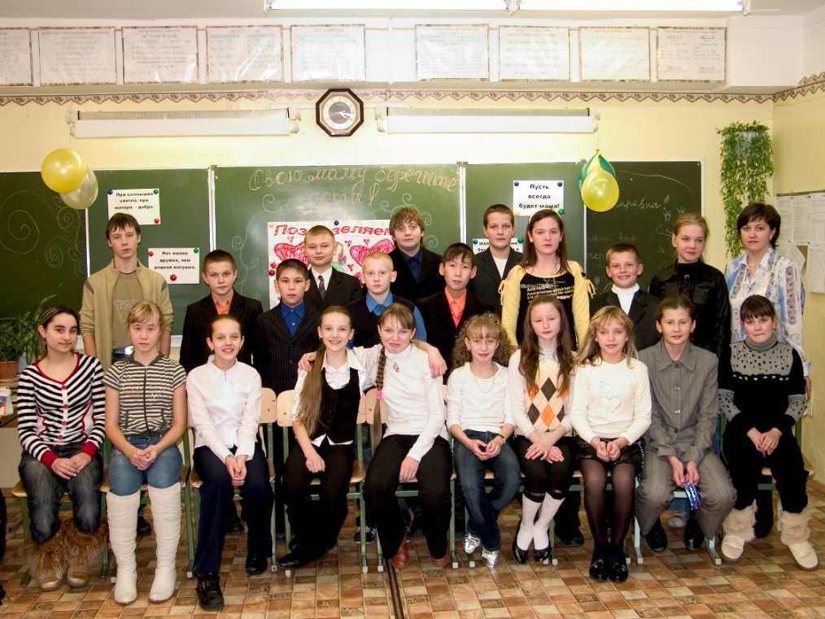

За три года работы удалось добиться положительных результатов по следующим направлениям:

**а) Уровень развития коллектива:** большинство ребят хорошо чувствуют себя в классном коллективе, могут свободно высказывать свое мнение; имеют высокую степень удовлетворенности жизнедеятельностью в школе, корректно взаимодействуют друг с другом в конфликтных ситуациях; активно участвуют в жизни класса.

б) Уровень развития самоуправления: в классе сформирован актив, работает пресс-центр, создан сайт класса, для проведения КТД создаются инициативные группы. Значительно вырос уровень самостоятельности, инициативности, коммуникабельности и ответственности.

в) уровень развития учащихся класса: следует отметить положительную динамику по всем основным направлениям диагностики, но особенно заметный рост произошел в уровне социальной активности и этики поведения.

Но есть трудности и проблемы над решением которых еще предстоит работать.

Мой класс – это созвездие звезд. Каждый учащийся – это сложная, своеобразная и интересная личность. С таким классом с одной стороны интересно, с другой стороны очень сложно работать.

В классе сразу несколько лидеров: Яценко Дмитрий, Гудкова Анастасия, Виговская Антонина, Арискина Анна, Богатова Ольга. Каждый – яркая индивидуальность: Яценко Дмитрий – интеллектуал, увлечен программированием и всем, что связано с компьютером; Виговская Антонина – честолюбивая, энергичная, обладает поразительным трудолюбием и усидчивостью; Арискина Анна – артистическая натура, увлекается живописью и театральным искусством; Гудкова Анастасия – внешне тихая, скромная, но при этом неизменно, в любом деле становится тем стальным стержнем вокруг которого образуется творческий коллектив и выполняется оперативно любое порученное дело; Богатова Ольга – открытая, очень ранимая, тонкая натура, при этом прекрасно рисует, танцует, поет, занимается спортом. Каждый нашел в классе себе дело по душе: Виговская Антонина – капитан (староста), Гудкова Анастасия – штурман (учебный сектор); Яценко Дмитрий – технический редактор пресс-центра; Арискина Анна – организатор; Богатова Ольга – главный редактор пресс-центра. Но яркая индивидуальность каждого иногда мешает им взаимодействовать друг с другом и чувствовать свою ответственность перед коллективом.

Наряду с такими сверхэнергичными ребятами есть рядом и те, которым ничего не интересно и все безразлично: Полозков Леонид, Звягинцев Виталий, Павлов Михаил. Все парни обладают прекрасными физическими данными, но при этом не спешат, кроме Павлова Миши, заняться серьезно каким-либо видом спорта, в делах класса принимают участие в основном, как наблюдатели.

Таким же неоднозначным является и социологический портрет класса и семей:

**На начало года На конец года**

Различной степени сложности в смеейных отношениях присутсвуют у 44% учащихся класса.

Для класса актуальным является вопрос сохранения и укрепления здоровья.

**Оценка физического развития класса**

Но особое беспокойство вызывает ежегодная отрицательная динамика качества обученности учащихся класса.

Как найти оптимальные формы и методы работы в такой непростой ситуации, как сделать так, чтобы всем было комфортно в классе, как создать условия для развития и творчества каждого ребенка, как создать единый классный коллектив.

Как известно личность формируется в деятельности. И чем богаче и содержательнее будет организованная педагогом деятельность, тем больше возможностей создается для целенаправленного воздействия на становление социально ценных отношений школьников к явлениям окружающей действительности, на формирование их самосознания, самовоспитание духовных потребностей личности, в том числе в труде, творчестве, общении, в самоотдаче лучшего в себе другим людям. Это и стало отправной точкой создания воспитательной системы класса «Свой путь мы выбираем сами!», ключевой идеей, которой является формирование активной жизненной позиции, осознание того, что человек сам является творцом своей судьбы, от его выбора зависит не только его дальнейшая жизнь, но жизнь и процветание его страны.

*«Каждый человек — автор своей собственной жизни».*

**Цель воспитательной работы с классом:**

Воспитание личности, имеющей активную гражданскую позицию, способную принимать решения в ситуациях морального выбора и нести ответственность за эти решения перед собой и обществом.

**Задачи воспитательной работы с классом:**

* формирование ценностных отношений к различным сторонам окружающей действительности и к самому себе;
* воспитание чувства национальной гордости и сопричастности судьбам родного поселка и Отечества;
* воспитание убежденности в необходимости ведения здорового образа жизни;
* поддерживать творческую активность учащихся во всех сферах деятельности;
* **способствовать формированию дружного классного коллектива, как благоприятной среды развития и жизнедеятельности школьников;**
* **способствовать развитию познавательного интереса, кругозора, потребности в знаниях, коммуникативной культуры учащихся и обогащению их жизненного опыта;**
* **через совместную деятельность способствовать созданию сообщества и содружества учащихся, родителей и учителей.**

**Приоритетные принципы воспитательной работы класса:**

* ***Принцип доверия и поддержки.*** Вера в ребенка, доверие ему, поддержка его устремлений к самопознанию, самостроительству, самореализации и самоутверждению должны прийти на смену излишней требовательности и чрезмерного контроля. Не внешние воздействия, а внутренняя мотивация детерминирует успех обучения и воспитания ребенка.
* ***Принцип природосообразности****.* Необходимо отказаться от педагогики насильственного формирования ребенка, его «переделывания». Исходной позицией следует сделать доверие к нему, взращивание в нем личности с учетом имеющихся природных задатков и потенциальных возможностей на основе закономерностей саморазвития, поиска, укрепления и приумножения внутренних сил.
* ***Принцип субъектности****.* Индивидуальность присуща лишь тому человеку, который реально обладает субъектными полномочиями и умело использует их в построении деятельности, общения и отношений. Следует помочь ребенку стать подлинным субъектом жизнедеятельности в классе и школе, способствовать формированию и обогащению его субъектного опыта.
* ***Принцип выбора.*** Педагогу необходимо уметь проектировать и создавать в воспитательном взаимодействии с учащимися ситуацию выбора. Без выбора невозможно развитие индивидуальности ученика, проявление его способностей. Педагог может и должен создать условия, чтобы ребенок жил, учился и воспитывался в условиях постоянного выбора, обладал субъектными полномочиями в выборе целей, содержания, форм и способов организации индивидуальной и коллективной деятельности.
* ***Принцип рефлексивности****.* Индивидуальность рождается вместе с развитием рефлексии. Без формирования внутреннего «Я» трудно представить, что ученик получит возможность обрести свою индивидуальность. В конечном счете, человеку самому решать: стал или не стал самим собой, сумел или не сумел обрести свой образ, реализовал или не реализовал свои возможности. Очевидна целесообразность формирования у детей умений и навыков самоанализа и самооценки, потребности в рефлексии событий, происходящих в совместной или индивидуальной жизни.
* ***Принцип творчества и успеха.*** Благодаря творчеству ребенок выявляет свои способности, узнает о «сильных» сторонах своей личности. Достижение успеха в том или ином виде деятельности способствует формированию позитивной Я-концепции личности учащегося, стимулирует осуществление им дальнейшей работы по самосовершенствованию и самостроительству своего «Я».
* ***Принцип открытости.*** Гласность, информированность и доступность всего происходящего в классе для всех участников воспитательного процесса: учащихся, учителей, родителей, администрации.

**Нормативно-правовая база:**

Конституция Российской Федерации, Республики Саха;

Конвенция ООН о правах ребенка;

Закон РФ «Об образовании»;

Закон РФ «Об основных гарантиях прав ребенка в Российской Федерации»;

Концепция модернизации российского образования на период до 2010 года.

Государственная программа «патриотическое воспитание граждан Российской Федерации на 2006-2010 годы;

Устав МОУ СОШ №5;

Правила для учащихся;

Должностные обязанности классного руководителя.

**Используемые технологии:**

Коллективная творческая деятельность детей и взрослых (И.П. Иванов).

Технология индивидуальной психолого-педагогической поддержки (О. Газман)

Информационно-коммуникационные технологии.

Педагогика сотрудничества.

Технология проектов.

Творческие мастерские.

**Традиции, ритуалы, символика класса:**

**Ежедневно:** дежурство в классе, физкультразминка перед началом занятий.

**Еженедельно:** выставление оценок в дневники, уборка кабинета, классный час, новостная страница от пресс-центра и на сайте класса.

**Ежемесячно:** дежурство по школе, генеральная уборка кабинета, КТД, учебный рейтинг, информационный проект от пресс-центра, урок психологии, заседание актива класса, информ-дайджест (краткие информационные сообщения).

**Праздники: «**Праздник класса» (осенние каникулы), «Праздник мам» (последнее воскресенье ноября), «Шашечный турнир» (февраль), «Смотр строя и песни» (февраль), «Званый ужин» (весенние каникулы), «И стали мы на год взрослее» (конец года).

**Номинации:** Ученик года, Спортсмен года, Читатель года, Лучший портфолио.

**Символика класса:**

TN00246_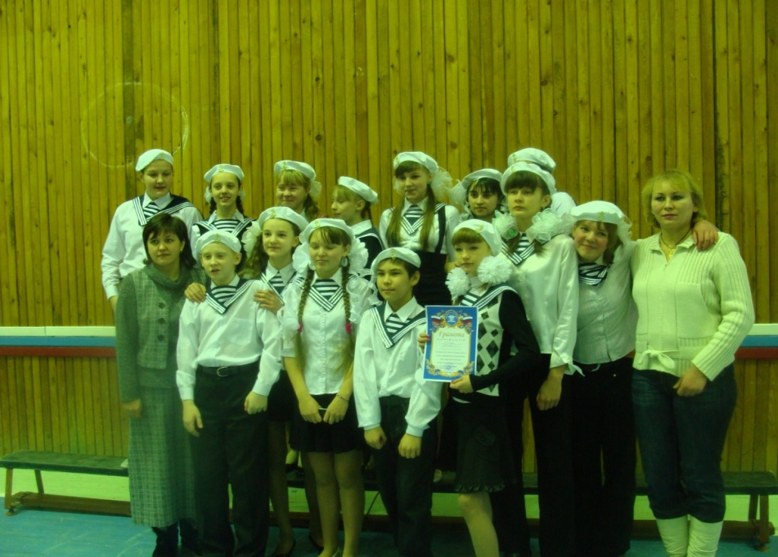

НАШИ ЗАКОНЫ

**Закон уважения: Уважай людей, и тогда люди будут уважать тебя.**

**Закон дружбы: В жизни происходят события, которые тяжело пережить одному. Тогда на помощь приходит друг.**

**Закон храбрости: Будь храбрым и не бойся препятствий.**

**Закон любви: Люби своих друзей, Родину и всё то, что тебя окружает.**

**Закон доброты: Доброта – это сила. Не бойся быть сильным: дари людям добро.**

**Закон трудолюбия: Труд сделал из обезьяны человека. Трудись, чтобы не вернуться назад!**

**Закон дисциплины: Дисциплинированному человеку не страшны трудности и препятствия.**

**Закон милосердия: Рядом с тобой может оказаться человек, которому нужна помощь. Помоги!!!**

***ОСНОВНЫЕ НАПРАВЛЕНИЯ ВОСПИТАТЕЛЬНОЙ РАБОТЫ***

**ГРАЖДАНСКО-ПАТРИОТИЧЕСКОЕ**

1. Проведение Уроков Мужества.
2. Проведение бесед, классных часов, КТД на патриотическую тему.
3. Участие в смотре строя и песни.
4. Дежурство по школе и классу.
5. Посещение музеев.
6. Знакомство с Конституцией РФ и своими правами.
7. Составление своей родословной.

**НРАВСТВЕННОСТЬ**

1. Проведение бесед о моральном облике и достоинстве россиянина.
2. Проведение бесед и диспутов, КТД о нравственности, духовном облике современного человека.
3. Проведение бесед об общечеловеческих ценностях.
4. Литературно-музыкальные композиции.
5. Поздравление ребят класс с днем рождения и знаменательными событиями.

**СПОРТ И ЗДОРОВЬЕ**

1. Проведение бесед, пресс-конференций, КТД о здоровом образе жизни, о вреде курения, употребления наркотических средств, алкоголя.
2. Участие в проведении Дней Здоровья, спортивных соревнованиях, олимпиадах.
3. Проведение бесед о правильном отношении к своему здоровью.
4. Составление паспорта здоровья.
5. Беседы по ППБ и ПДД.
6. Психологические часы по программе «Тропинка к своему Я».

**ИНТЕЛЛЕКТ**

1. Активное взаимодействие с учителями-предметниками, работающими в классе: анкетирование, беседы, посещение уроков, участие в родительских собраниях.
2. Ежемесячный учебный рейтинг.
3. Научно-исследовательская деятельность: «Куда уходят наши пятерки? Или причины отрицательной отрицательной динамики учебной деятельности учащихся 7 Б класса МОУ СОШ №5. Автор: Яценко Дмитрий.
4. Оформление стенда «Учись учиться».
5. Составление памяток «Как работать над рефератом», «Как добиться успеха на уроке» и т.д.
6. Оценка учебных и творческих достижений через «Портфолио ученика».

**ПРОФОРИЕНТАЦИЯ**

1. Ежемесячный информ-дайджест по знакомству с различными профессиями.
2. Экскурсии на производство.
3. Встречи с бывшими выпускниками школы.

**СЕМЬЯ**

1. Родительские собрания.
2. Родительский комитет.
3. Индивидуальные консультации классного руководителя и психолога.
4. Совет профилактики.
5. Совместные праздники и мероприятия.
6. Проектная деятельность: «Загляните в семейный альбом!»

**ДОСУГ**

1. Традиционные праздники класса.
2. Создание летописи класса.
3. Участие в школьных праздниках и мероприятиях.

**САМОУПРАВЛЕНИЕ**

1. Работа актива класса, временных инициативных групп.
2. Коллективные творческие дела.
3. Работа пресс-центра.
4. Сайт класса.

Период 5-8 классы особенно сложен в работе классного руководителя, поскольку все проблемы, которые имеют место в классных коллективах в этот период осложняются кризисом подросткового возраста. За три года работы я ощутили все эти сложности на себе и своем класса: 5 класс – серьезные проблемы во взаимоотношениях мальчиков и девочек, 6 класс – проблемы с дисциплиной на уроках, высокий уровень активности на уроке, но низкий уровень знаний при этом, 7 класс – комплексы из-за внешности и фигуры. Необходимость психолого-педагогической поддержки учащихся в сложный период подросткового возраста привели нас с Еленой Сергеевной Даниловой (школьным психологом) к идее создания программы «Тропинка к своему Я».

**ПРОГРАММА ПСИХОЛОГИЧЕСКОЙ ПОДДЕРЖКИ «ТРОПИНКА К СВОЕМУ Я».**

**Цель: помочь подросткам осознать свои особенности, научить решать проблемы, обрести уверенности в собственных силах, преодолеть подростковый кризис.**

**Методическое обеспечение:** Хухлаева О.В. Уроки психологии в средней школе (7-8 классы).

**Содержание программы**

**Тема 1. Эмоциональная сфера человека.**

Занятие 1. Почему нам нужно изучать чувства.

Занятие 2. Основные законы психологий эмоций.

Занятие 3. Запреты на чувства.

Занятие 4. Эффект обратного действия.

Занятие 5. Психогигиена эмоциональной жизни.

**Тема 2. Социальное восприятие: как узнавать другого человека.**

Занятие 6. Как мы получаем информацию о человеке.

Занятие 7. Учимся понимать жесты и позы.

Занятие 8. Понимание причин поведения людей.

**Результат:** Психологические часы, тренинги для ребят и родителей позволили стабилизировать ситуацию в классе, а многие подростковые проблемы свести на нет. Планируем продолжить совместную работу по данной программе и в 8 классе.

**ТВОРЧЕСКАЯ МАСТЕРСКАЯ: ПРЕСС-ЦЕНТР «КЛАСС!»**

Огромный творческий потенциал класса, литературный и художественный таланты многих ребят позволили создать в классе пресс-центр «Класс!», работа в котором превратилась в увлекательное занятие, которое дает возможность не только попробовать ребятам себя в различных ролях: корреспондент, оформитель, редактор, корректор, художник, поэт, сатирик, но и является прекрасным средством для проявления активности, коммуникабельности, организованности, а также несет огромную нравственную составляющую: формирование ответственности, повышение самооценки, стремления самосовершенствоваться.

**Цель: Использование издательской деятельности в расширении интеллектуального и творческого развития и самовыражения школьников**.

**Задачи:**

- приобщение школьников к полезной деятельности;

- формирование информационных и коммуникационных компетентностей;

- развитие творческих способностей, эстетического вкуса;

- овладение навыками издательской и дизайнерской деятельности;

- овладение учащимися навыками инструментального использования аппаратно-программных средств ПК;

- популяризация деятельности класса и классного руководителя среди родителей, других классов, общественности.

**Содержание:**

- Репортажи об основных событиях, происходящих в классе;

- Тематические газеты и баннеры;

- Открытки-поздравления;

- Буклеты;

- Агитационные плакаты;

- Оформление классного уголка;

- Оформление кабинета к праздникам и классным часам;

- Фотовыставки.

**Результаты:** члены пресс-центра активно участвую во всевозможных конкурсах и мероприятиях различного уровня:

Январь 2009 г. – Тулаева Виктория, 1 место в поселковом конкурсе на лучшую новогоднюю игрушку.

Сентябрь 2009 г. - Яценко Дмитрий, 2 место в поселковом конкурсе чтецов.

Декабрь 2009 г. – Богатова О., Яценко Д., участники районного конкурса плакатов «Мы против наркотиков».

Декабрь 2009 г. – Арискина Анна, участница Всероссийского конкурса «Наша новая школа».

Март 2010 г. – Неустроева Анжелика, Нургалеев Искандар, участники Всероссийского литературного конкурса «Волшебное перышко».

Март 2010 г. – Переславцева Кристина, участница республиканского проекта «Мы – наследники Великой Победы!» (Книга, написанная школьниками Якутии) с сочинением «Моя семья – частичка Победы».

**«Сайт класса»**

Сегодняшнюю жизнь невозможно представить без компьютера, вот и ребята, работая в пресс-центре, поняли, что нужно выходить на другой информационный уровень и решили создать свой сайт. Воплотить эту идею в жизнь позволил компьютерный талант Яценко Дмитрия.

Сайт 6Б класса был удостоен Диплома 3 степени на районном конкурсе цифровых образовательных ресурсов, в номинации «Лучший детский проект».

Но это был только первый этап работы над сайтом. В апреле 2010 г. Яценко Д. стал победителем в заочном этапе Московского открытого информационного проекта «Виртуальная реальность» в номинации «Web-технологии» и приглашен для участия в очном туре в г. Москву, где был удостоен диплома III-ей степени.

**ПРОГРАММА СОТРУДНИЧЕСТВА: «ЗАГЛЯНИТЕ В СЕМЕЙНЫЙ АЛЬБОМ!»**

Реализация любой воспитательной концепции невозможна без сотрудничества всех участников воспитательного процесса: учащихся, родителей, учителей. Как соединить все вершины алмазного треугольника: ученик, родитель, учитель в совершенную фигуру, что будет выступать между ними связующими нитями. В первую очередь, конечно же, совместная деятельность. Направлениями такой деятельности стали:

**Научно-исследовательская работа.** Совместная работа классного руководителя, мамы и ученицы Арискиной Анны была удостоена диплома 3-ей степени на V региональной конференции «Шаг в будущее».

**Спортивно-оздоровительное воспитание.** Итогом научно-исследовательской работы стало составление паспорта здоровья для каждого ученика. Родители выступают не только в качестве участников спортивных мероприятий, но и в качестве организаторов. В 6 классе организовали праздник «Мальчишки-шалунишки», уже третий год подряд проводят турнир по шашкам.

**Досуг.** В классе стали уже традиционными совместные семейные праздники.

**Профориентационная работа.** Это не только организация родителями экскурсий на производство, но и уроки профессионального мастерства: уроки фотодела от семьи Брусенцевых, мастер-класс по оформлению газет от Белинской Г.В.

**Патриотическое воспитание.** Родители стали активные помощники в подготовке к смотру строя и песни. На пап была возложена отработка строевого шага, на мам – пошив формы. Результат такого содружества налицо:

2008 г. – 2 место на школьном смотре строя и песни;

2009 г. – 2 место на школьном смотре строя и песни; победа в номинации «Лучший командир».

Февраль 2010 г. – 1 место на школьном смотре строя и песни и 1 место в поселковом смотре строя и песни, посвященного Дню Защитника Отечества.

Положительные результаты совместной работы позволили пойти дальше. Возникло желание объединить все эти замечательные начинания общей идеей, сделать более содержательным взаимодействие ребят, их родителей и нас – учителей. Это и стало отправной точкой создания проекта **«Загляните в семейный альбом».**

Этот проект ориентирован на историю семьи и рода, совместная с представителями старших поколений деятельность по восстановлению родословной способствует укреплению внутрисемейных связей, более глубокому осмыслению ценности семьи, которая в последнее время переживает глубокий кризис. В ходе выполнения проекта учащиеся должны узнать о семейных традициях, составить семейную картотеку, создать генеалогическое древо, герб семьи.

В этой работе заложен большой нравственный смысл, ведь, как отмечал еще А.С.Пушкин, «неуважение к предкам есть первый признак дикости и безнравственности». Итогом совместной деятельности учащихся, учителя и родителей станут не только работы (семейные древа или родословные), но и совместные встречи, праздники, выставки работ, а собранный материал ляжет в основу сочинений, творческих и научно-исследовательских работ.

**Содержание проекта:**

Семейные традиции моего народа.

Моя родословная.

Все начинается со школьного звонка.

Эхо войны.

Алмазная эпопея.

Славная страница.

Летопись класса в событиях и датах.

И рассчитан проект на 2 с половиной года.

За прошедшие 3 месяца по 4-м направлениям была проделана следующая работа:

- Собран материал о родителях и учителях класса - выпускниках нашей школы, который лег в основу КТД «Мы родом из школы №5».

- На республиканском конкурсе «Мы - наследники Великой Победы!» представлена работа Переславцевой Кристины о прабабушке, прошедшей всю войну.

- Организована, в связи с юбилеем АМГРЭ, экскурсия в музей.

- Начата работа над созданием летописи класса;

- собирается материал о родственниках, внесших свою лепту в Великую Победу.

**ПРОГРАММА РАЗВИТИЯ ЛИЧНОСТИ: «ПОРТФОЛИО».**

**Цель:** Представить отчет по процессу образования и развития подростка, «увидеть» картину значимых творческих и учебных результатов в целом, обеспечить отслеживание индивидуального прогресса, продемонстрировать его способности практически применять приобретенные знания и умения при создании портфолио.

Задачи:

- поддер­живать высокую учебную мотивацию школьников;

- поощрять их активность и самостоятельность,

- расширять возможности обучения и самообучения;

- развивать навыки рефлексивной и оценочной дея­тельности учащихся;

- формировать умение учиться - ставить цели, планировать и организовывать собственную учебную деятельность;

- содействовать индивидуализации (персонализации) образования школьников;

- закладывать дополнительные предпосылки и возможности для успешной социализации;

- овладение учащимся навыками инструментального использования аппаратно-программных средств ПК;

**Портфолио —**

**маршруты развития личности**

|  |  |  |
| --- | --- | --- |
| **1. Какой ты сейчас?**  Раскрой свои ресурсы. Твои  потребности, жизненные  ценности, интересы  и способности.  **Познай себя!** |  | **2.Каким ты хочешь стать?**     Что ты хотел бы изменить  в себе? В чём ты мог бы  быть лучшим?  **Поставь цель!** |
| ❒ |  | **** |
| **6. Каким ты стал?**  Что изменилось в тебе? Твои  достижения и результаты.  **Оцени себя!** | ***Помоги***  ***себе***  ***сам*** | **3. Ты готов сделать свой выбор в жизни?**  Твои жизненные планы.  **Найди свой путь к успеху!** |
| ❒ |  | **** |
| **5. Что ты хочешь научиться делать хорошо?**  Развивай свои умения.  **Найди себя!** |  | **4. Ты умеешь добиваться своей цели?**  Твои личностные качества.  **Совершенствуй свой**  **характер!** |

**Структура портфолио**

**1. Мой портрет.**

Информация о владельце портфолио.Включает в себя личные данные учащегося, ведущего портфолио *(автобиография)*. В этом разделе помещаются:результаты психологической диагностики, информация, помогающая ребенку проанализировать свой характер, способности, узнать способы саморазвития, самосовершенствования, самопознания. Ученик ежегодно проводит самоанализ собственных планов и интересов; ставит цели, анализирует достижения; проводит самоанализ итогов года. Есть возможность проанализировать, происходят ли изменения в его рассуждениях, остается он на твердых позициях или его размышления меняются в соответствии с изменением возраста, определенных событий и т. д.

**2. Портфолио документов.**

В этом разделе помещается перечень представленных в портфолио официальных документов – все имеющиеся у школьника сертифицированные документы, подтверждающие индивидуальные достижения в различных видах деятельности:

* *дипломы об участии в предметных олимпиадах различного уровня,*
* *грамоты за участие в конкурсах,*
* *сертификаты,*
* *благодарственные письма, свидетельства и т. д.*

В данном разделе допускается представление копий документов. Документы, представленные в разделе, фиксируются в таблице. Сами документы или их копии могут храниться дома у ученика или в файле Рабочей папки.

**3.Портфолио работ.** В данный раздел ученик помещает результаты различных творческих, проектных, исследовательских работ, а также описание основных форм и направлений его учебной и творческой активности: участие в научных конференциях, конкурсах, учебных лагерях, прохождение элективных курсов, различного рода практик, спортивных и художественных достижений и др.

Материалы, представленные в данном разделе, дают широкое представление о динамике учебной и творческой активности ученика, направленности его интересов, характере предпрофильной подготовки. Учащийся фиксирует в бланке “Перечень творческих работ” виды творческой деятельности на протяжении установленного срока ведения рабочей папки.

**4.Копилка**. Памятки. Инструкции. Полезная информация.

**Результаты:** В рамках работы над портфолио, в классе действует система учебного рейтинга, система диагностики (самооценка, методика «20 человечков», мои ценности, мое будущее и т.д.), по итогам года определяются победители в номинациях: Ученик года, Спортсмен года, Читатель года, Лучший портфолио и т.д. На школьном конкурсе «Портфолио ученика» представлены три лучшие работы в классе: Богатовой О., Яценко Д., Гудковой А. Портфолио Яценко Д. попал в число победителей школьного конкурса. Работа над портфолио значительно повысила индивидуальную активность учащихся.

|  |  |  |  |
| --- | --- | --- | --- |
| **Ф.И.О.** | **Мероприятие** | **Уровень** | **Результат** |
| Яценко Д. | Олимпиада по литературе | школьный | 2 место |
| Яценко Д. | Олимпиада по рус. языку | школьный | 2 место |
| Яценко Д. | Олимпиада по математике | школьный | 1 место |
| Гудкова А. | Олимпиада по литературе | школьный | 2 место |
| Арискина А. | Олимпиада по математике | Школьный | 2 место |
| Богатова О. | Олимпиада по литературе | Школьный | 3 место |
| Яценко Д. | Научно-практическая конференция «Шаг в будущее» | Школьный | Номинация |
| Арискина А. | Научно-практическая конференция «Шаг в будущее» | Школьный  Региональный | Номинация  Диплом 3 степени |
| Яценко Дмитрий | Плавание 25 м, 50 м. | школьный | 2 место |
| Виговская А. | Турнир по шашкам | школьный | 1 место |
| Яценко Д. | Конкурс чтецов | Поселковый | 2 место |
| Виговская А. | Смотр строя и песни | Школьный | Лучший командир |
| Яценко Д. | Московский инф. проект «Виртуальная реальность» | российский | Диплом победителя в заочном туре и лауреата в очной конференции |
| Богатова О. | Мисс Золушка | Школьный | номинация |
| Яценко Д. | Конкурс портфолио | Школьный | Победитель |

Классный руководитель 7Б класса Моисеенко О.В.